详解5G NR标准 有哪些创新性的新技术
来源：互联网
20年前，人们远程沟通的方式是打电话， 10年前是打电话、PC上网视频聊天，5年前随着移动宽带的飞速发展，绝大部分的应用开始通过移动宽带（MBB）来实现。手机逐渐成为人们日常不可分开的部分，吃饭玩“吃鸡”、走路“打农药”、出行共享单车、购物扫码，可以随时随地享受移动宽带开来的便利与娱乐体验。也就是我们所说的，无线通信在2G时代是语音，3G时代是数据，4G时代是移动宽带MBB。
天下功夫，唯快不破！ 5G时代的eMBB（增强移动宽带）业务，可以带你体验20Gbps的峰值速率，AR/VR, 超高清视频直播等；uRLLC（超高可靠超低时延通信）业务，可以带你体验炫酷的无人驾驶、远程驾驶；mMTC(大规模机器通信)业务，可以通过打造智能工厂、智慧城市、智慧农业等实现万物互联。
近日，工信部IMT-2020(5G)推进组正式发布了5G第三阶段研发试验规范，5G第三阶段研发试验已启动。该研发试验基于3GPP 5G标准，构建统一环境，开展系统验证，指导5G面向商用的产品研发，推动产品成熟和产业链协同。该试验将对核心网、基站、终端和互操作性等支撑5G商用的关键特性进行测试验证，预计完成时间为2018年第4季度。
本阶段研发试验将基于3GPP最新发布的5G NSA标准开展测试验证工作。简单来说NSA使用4G核心网（EPC），以4G作为控制面的锚点，采用LTE 与 5G NR（New Radio，新空口）双连接的方式，利用现有的LTE网络部署5G，以满足领先运营商快速实现5G部署的需求。
下面就让小编给大家具体讲讲有哪些创新性的新技术...
全新频谱
宽频支持大带宽
兵马未动，粮草先行。频谱是无线通信技术的基础资源。未来全球5G先发频段是C-band（频谱范围为3.3GHz-4.2GHz， 4.4GHz-5.0GHz）和毫米波频段26GHz/28GHz/39GHz。相应地，3GPP量身打造了n77，n78，n79，n257，n258和n260。
5G采用了宽频方式定义频段，形成了少数几个全球统一频段，大大降低了终端（手机）支持全球漫游的复杂度。5G的最大带宽由20MHz，增加到在C-band上最大支持100MHz，在毫米波上最大支持400MHz。相当于路宽了，下载或上传的速度将大幅提升。另外，5G采用更为先进的符号成型技术，如Filter-OFDM，降低了频谱边缘保护带的开销，相比4G，在同样的标称带宽下，传输带宽有了明显的提升。
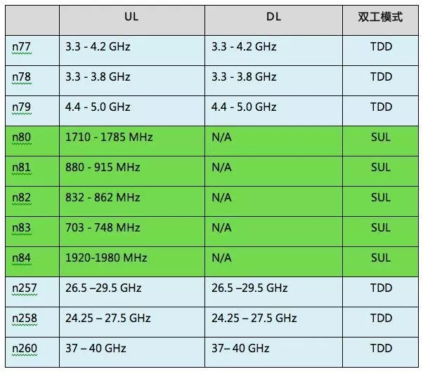
全新终端形态
多天线提升下行速率
多天线的使用带来了空间复用增益，可以大幅度提升容量。但对于特定终端，能支持的复用层数，受限于接收天线的数目。现在大家所使用的终端（手机）标配的接收天线数目为两个，因此能支持最大复用层数为两层。未来使用4收天线的终端将成为主流。5G NR将标配的接收天线数目提升了一倍。相比2收、4收终端可以大幅提升下行速率。
●上下行解耦技术，补齐上行覆盖短板
通过C-band大带宽和多天线接收技术，用户享受了更快的下载速率，但由于C-Band的传输特性，以及终端上行发射功率等限制，5G小区的上行覆盖受限严重。如果和现有1.8GHz的LTE共站部署，覆盖有明显短板，只有小区中心的部分用户才能享受5G带来的更高速率体验。
上下行解耦就是针对这一问题提出的创新频谱使用技术，3GPP中的正式名称是 LTE-NR UL coexistence，用LTE低频空闲频谱共享给NR上行使用，既弥补了C-Band以及高频在上行覆盖上的不足，又充分利用了LTE空闲频谱的无线资源，一举两得，以通用的方案应用于NSA和SA的模式，使得提供5G基础覆盖的同时，又能节省运营商部署成本，是加速5G部署的必备特性。
华为与英国领先运营商EE在伦敦商用网络上进行了上下行解耦的外场试验，试验结果表明，采用了上下行解耦后，3.5GHz的覆盖半径提升了73%，在用户体验提升10倍的前提下达到了与1.8GHz的同覆盖。
全新物理层技术框架
保障系统灵活性有效性
●新波形
LTE下行支持CP-OFDM（没有DFT预变换）波形，上行仅支持DFT-s-OFDM的波形。NR在此基础上在上行也引入了CP-OFDM的波形，可以支持更加灵活的数据调度。同时NR的系统带宽利用率最高可达97%（LTE为90%），增加了运营商的频谱利用价值。
●灵活的空口设置
和前代通信技术使用固定的15KHz子载波间隔和1ms的子帧长度相比，5G NR引入了更加灵活的空口设置，比如灵活的子载波间隔（数据在不同band上支持15KHz到120KHz的子载波间隔）和灵活的帧结构（全下行，全上行，下行为主和上行为主的帧结构），以适应不同的信道类型和业务类型。并且不同的业务类型（如eMBB和uRLLC）可以通过FDM的方式同时发送，提高了系统传输的灵活性。
●增强的多天线技术
5G NR引入了多项多天线增强技术，大幅提高了频谱效率、小区覆盖和系统灵活性。
提高频谱效率：
对于单用户而言，基于非码本的上行传输机制，减少了前代通信技术使用码本进行预编码，所产生的量化误差，可提供更精确的信道信息，有效的增强上行频谱效率；
对于多用户而言，相对于LTE所支持的4流，5G NR上下行支持正交12流的多用户配对，并且通过增强的干扰测量和反馈技术，可显著提高上下行频谱效率。
对于TDD来说，探测参考信号 （SRS） 可以在不同的载波之间，或者同一载波的不同天线之间切换发送，利用信道互易性，进一步提升TDD系统的信道反馈精度和频谱效率；
增强小区覆盖：
5G NR采用波束赋型的测量和反馈机制，可同时应用于初始接入、控制和数据信道。波束赋型（Beamforming）是多天线技术的一种，是指gNodeB/UE对PDSCH/PUSCH（Physical Downlink /Uplink Shared CHannel）上/下行信号进行加权，形成对准UE/gNodeB的窄波束，将发射能量对准目标用户，从而提高目标UE/gNodeB的解调信噪比。
对于初始接入来说，改进了LTE时期基于广播的机制，升级为基于波束赋型的机制，从而提高了系统覆盖率；采用波束赋形，可增强控制信道的覆盖范围，从而扩大了小区半径，也可以提高传输成功率，尤其适应于高频传输。
此外，还有增强的导频设计，如解调导频、相位跟踪导频和时频跟踪导频，相对于LTE来说，可以有效地减小开销，提供更精确信道的信息。
●全新的信道编码
和前代通信技术数据信道用turbo码、控制信道用TBCC等编码方式相比，5G NR采用了全新的信道编码方式，即数据信道用LDPC编码，控制信道和广播信道用Polar编码。这一改进可以提高NR信道编码效率，适应5G大数据量，高可靠性和低时延的传输需求。
●CU-DU 分离技术
通过引入中央控制单元（Central Unit）,一方面，在业务层面可以实现无线资源的统一管理、移动性的集中控制，从而进一步提高网络性能；另一方面，在架构层面，CU既可以灵活集成到运营商云平台，也可以专有硬件环境上用云化思想设计，实现资源池化、部署自动化，降低OPEX/CPAX的同时提升客户体验。
全新网络架构
使能一网多营
基于服务架构的核心网定义、端到端的5G网路切片技术将催生新的商业模式，助力行业与社会的数字化转型。
●服务化架构
和4G基于网元和网元间点对点接口的网络系统架构相比，5G核心网控制面为基于服务的网络架构（Service Based Architecture, SBA）。服务化架构支持网络功能和服务的按需部署，使能灵活的网络切片；减少新网络业务的TTM，实现业务的快速创新。服务化架构采用组件化、可重用、自包含等原则定义网络功能，网络功能通过其通用的服务化接口向其它允许使用其服务的网络功能提供服务。
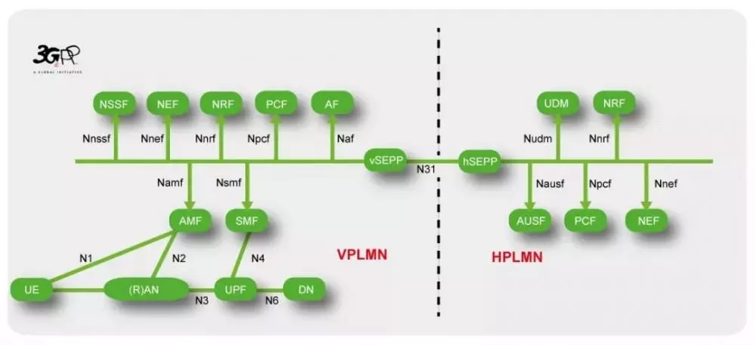
图1. 服务化架构的本地路由的漫游场景
●网络切片
5G系统架构和前几代移动通信系统相比最显著的关键区别就是网络切片。4G网络某种程度通过“专有核心网”的特性支持网络切片。对比而言，5G网络切片是一个更强大的概念，它包括整个PLMN。在3GPP 5G系统架构的范围内，网络切片是指一组3GPP定义的特征和功能，它们一起组成向UE提供服务的一个完整PLMN网络。
网络切片允许根据控制按需的把网络功能组成PLMN，这些网络功能根据特定应用场景提供其功能及所定义的服务。比如可以有手机切片、车联网切片、远程医疗切片、物联网切片等。网络切片技术的应用将带领通信行业与其他行业深度融合，也必将催生新的商业模式，加速行业数字化转型步伐。
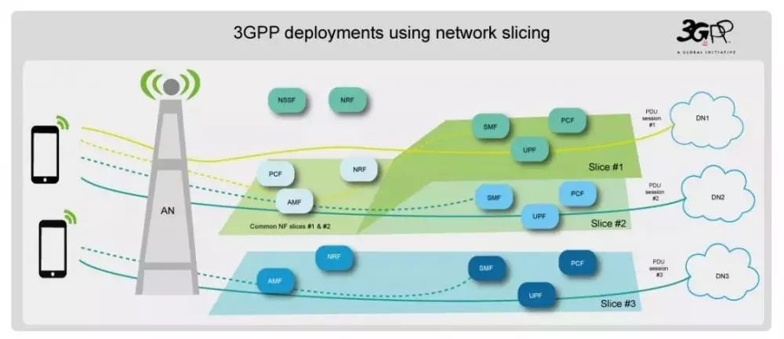
图2. 3GPP 5G网络切片部署场景
●边缘计算
边缘计算通过将应用服务向网络边缘迁移，实现服务内容本地化，减少传输时延和对网络回传高带宽的需求。同时实现网络和应用的双向交互，有效提升了移动网络的智能化水平，促进网络和业务的融合来提升服务水平。
边缘计算技术成为5G网络原生支持的特性，边缘计算的思路融入到整个5G系统的设计的各方面：网络和应用双向交互的通信架构；用户面的灵活部署和灵活选择，包括应用对用户面选择的影响；多锚点的会话（同时接入本地和云端）服务连续性支持（SSC mode）；本地接入网络的支持（LADN）；适应多种业务的灵活的QoS机制。
●统一鉴权框架
统一鉴权框架通过支持新的鉴权协议（如EAP）和融合的鉴权接口、网元，使5G网络可以支持多种信任状，融合不同类型的接入技术和终端类型，提高运营商网络面向新业务场景和垂直行业的可扩展性。
5G标准的制定，遵循一定的规划与节奏进行的。3GPP将5G标准分成2个大的阶段来完成，第一个是Release15，主要面向eMBB场景，包括：NSA（Non-Standalone, 非独立组网）和SA（Standalone，独立组网）两个阶段。独立组网标准就是使用5G NR以及5G核心网，将在2018年6月完成；第二个是Release16，将在2019年12月完成，主要面向uRLLC和mMTC两大场景。
展望2018，全球产业链将进一步围绕3GPP 5G NR标准，继续投入产品研发，加速5G商用部署的进程，实现5G时代的万物感知、万物互联、万物智能的宏伟蓝图。

